COT-CS-CV19-0099-2021.
Bogotá. DC., 04 de mayo de 2021.

Doctor
DAVID BETTIN GÓMEZ
Secretario General
Comisión de Ordenamiento Territorial
Cámara de Representantes
Ciudad

ASUNTO: CITACIÓN SESIÓN NO PRESENCIAL CONJUNTA COMISIONES DE ORDENAMIENTO TERRITORIAL, PARA EL VIERNES 07 DE MAYO DE 2021, A PARTIR DE LAS 10:00 A.M.

Respetado doctor Bettin:

De manera atenta y siguiendo instrucciones de la Mesa Directiva de la Comisión Especial de Seguimiento al Proceso de Descentralización y Ordenamiento Territorial del Senado de la República, PRESIDENTE H. SENADO MIGUEL AMÍN ESCAF, VICEPRESIDENTE H. SENADOR CARLOS MEISEL VERGARA, me permito comunicarle la sesión no presencial conjunta de las Comisiones de Ordenamiento Territorial programada para el viernes 07 de mayo del presente año, a partir de las 10:00 a.m. de manera virtual, donde desarrollaremos los siguientes temas:
INFORME DE PONENCIA DEL CONCEPTO PREVIO FAVORABLE DE ANEXIÓN DEL MUNICIPIO DE PUEBLO BELLO, CESAR AL ÁREA METROPOLITANA DE VALLEDUPAR. DE ACUERDO CON EL ARTICULO 319 DE LA C.N., LEY 5° de 1992, LEY 1454 DE 2011, LEY 1625 DE 2013, LEY 1469 DE 2011, LEY 1993 DE 2019 Y SUS DECRETOS REGLAMENTARIOS. PONENTES: H.S. MIGUEL AMÍN ESCAF Y H.R. ALONSO JOSÉ DEL RIO CABARCAS.
INFORME CONCEPTO PREVIO SOBRE LA CONVENIENCIA DE OTORGAR A MEDELLÍN LA CALIDAD DE DISTRITO ESPECIAL DE CIENCIA TECNOLOGÍA E INNOVACIÓN, DE ACUERDO CON EL PROYECTO DE ACTO LEGISLATIVO No. 03 de 2020 SENADO. PONENTES: H.S. CARLOS MEISEL VERGARA, H.R. JUAN FERNANDO ESPINAL R. Y ESTEBAN QUINTERO CARDONA.

Cordialmente,

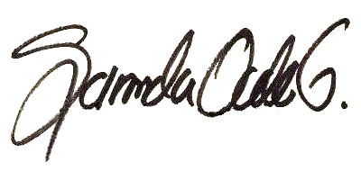
SANDRA OVALLE GARCÍA
Secretaria General

Proyectó: RCAU.
Revisó: Sandra Ovalle García.

